国际大咖共绘互联网未来图谱
——未来互联网产业发展平行论坛在京举办

3月29日下午，由北京市科学技术协会和中国联合网络通信集团有限公司主办，北京市科学技术协会创新服务中心、东盟工程组织联合会（AFEO）、北京科技国际交流中心、北京工程师学会和北京企业技术开发研究会共同承办的2025中关村论坛年会平行论坛“未来互联网产业发展论坛”顺利开展。
活动以“智能时代的技术融合与产业变革”为核心主题，北京市政府副秘书长韩耕，北京市科学技术协会主席、中国科学院院士李静海，中国工程院院士、中国工程院原副院长邬贺铨，中国工程院院士赵沁平，北京市科学技术协会党组书记丁勇，常务副主席李昕，中国联通集团副总经理、党组成员郝立谦，一级航天员陈全，北京市石景山区委常委、区政府党组成员、副区长李文化，北京市海淀区副区长崔瑛，东盟工程组织联合会（AFEO）秘书长蔡润煌（Chuah Joon Huang）以及来自北京市科学技术委员会、中关村科技园区管理委员会等相关领导及国内外专家、学者约180人参加活动。
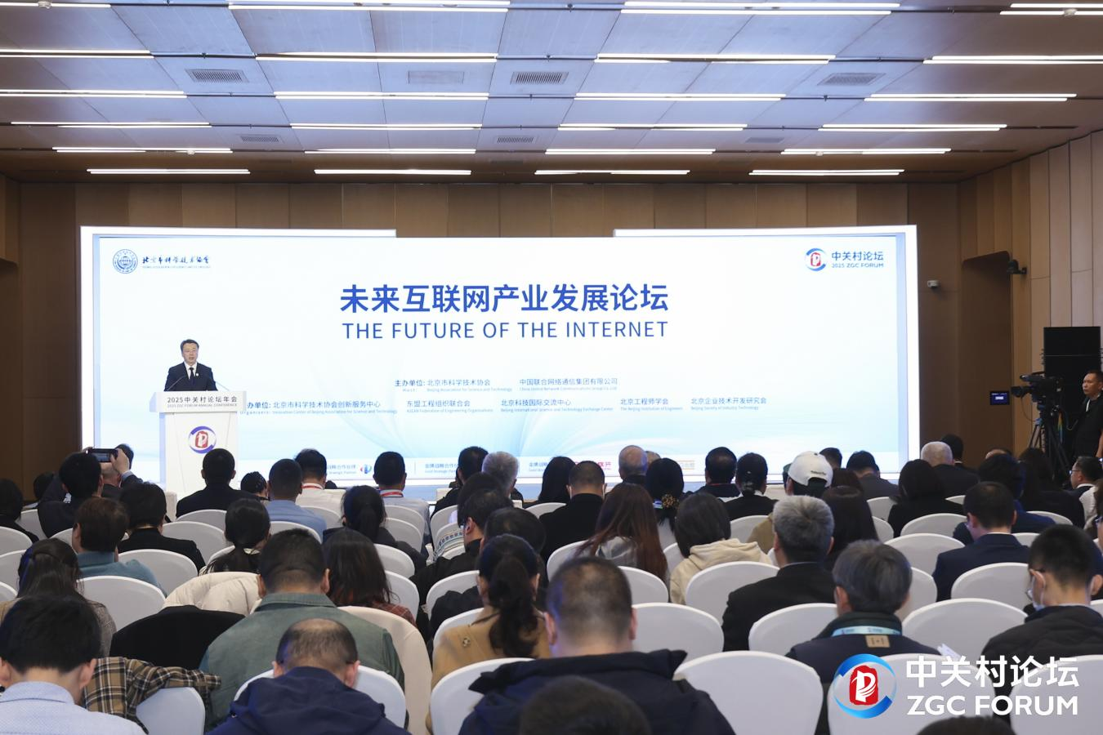
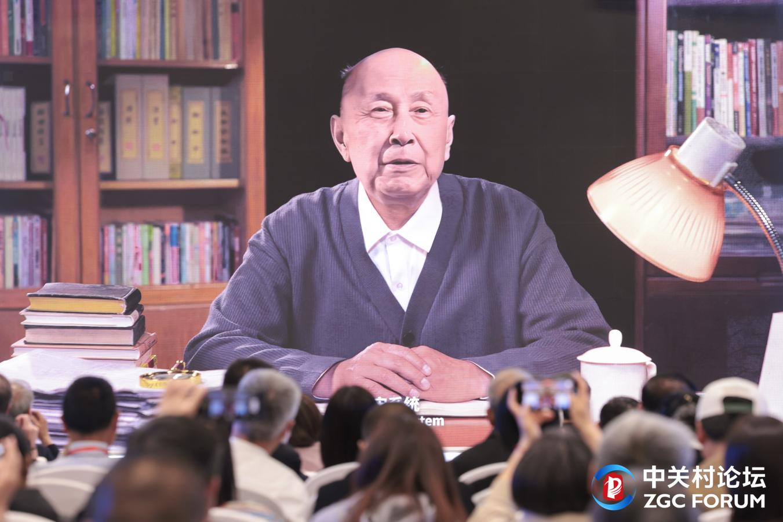

跨越时空的精神传承，钱学森数字人点燃科学之光
论坛以一场科技与人文交融的特别环节拉开帷幕。中国科学院院士、中国工程院院士、国家最高科学技术奖获得者李德仁与世界科学院院长夸拉莎·阿卜杜勒·卡里姆（Quarraisha Abdool Karim）先后通过视频方式致辞，呼吁大家持之以恒探索科技前沿；通过人工智能与大数据技术还原的“钱学森数字人”再度登场，生动诠释“大成智慧学”思想对当代科技创新的启示。我国首批航天员陈全以亲身经历讲述钱学森精神的传承历程，强调“科学家精神与家国情怀是航天事业与科技创新的不竭动力”，激励新一代科技工作者接续探索星辰大海。
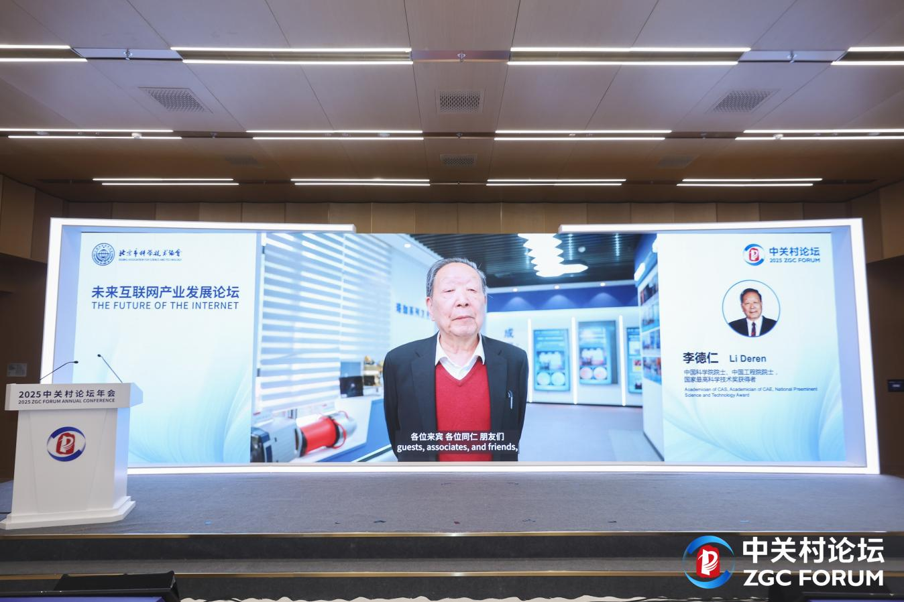
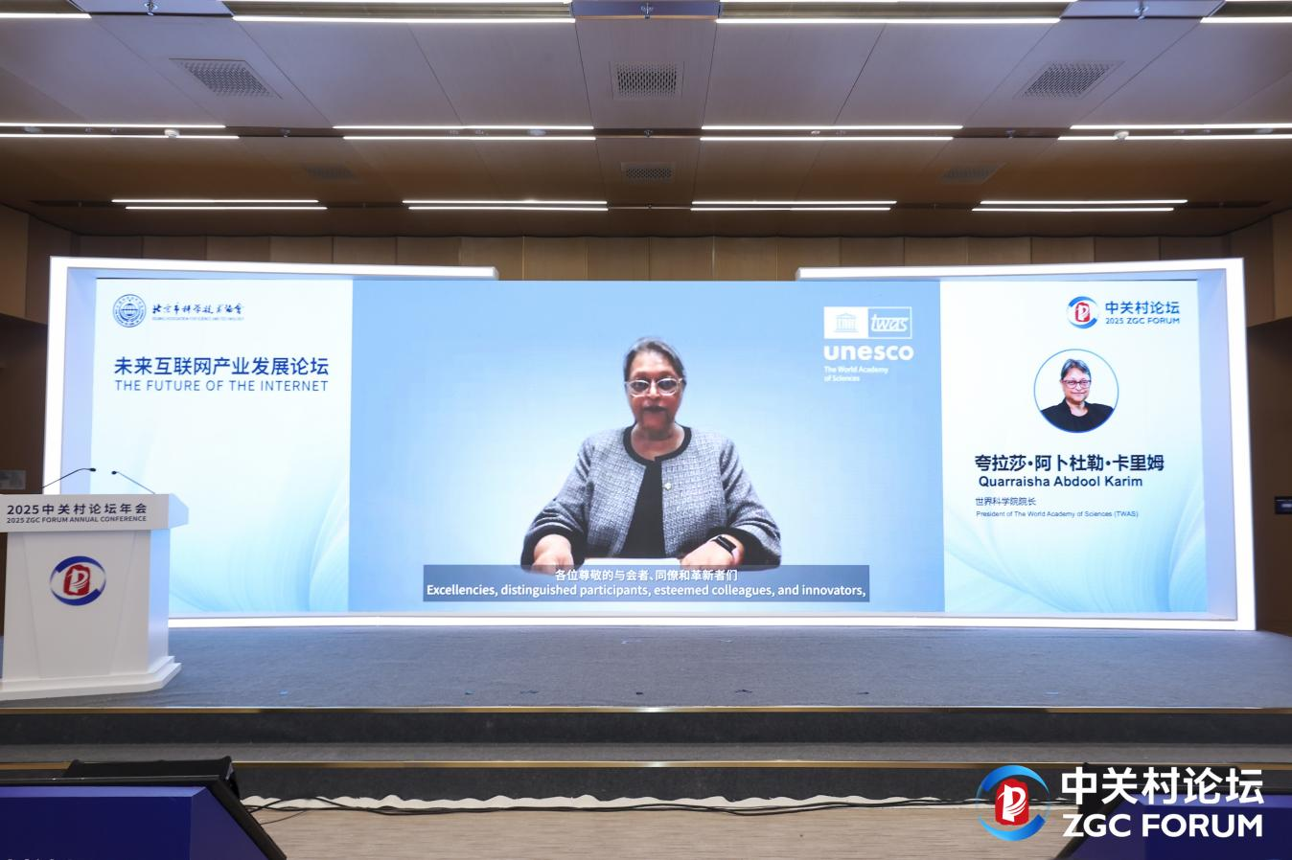

全球智慧激荡，顶尖学者勾勒未来互联网蓝图
在主旨演讲环节，邬贺铨院士以《以AI加持网络重构与模式变革》为题，深入剖析了人工智能对未来互联网架构的深远影响，提出了“AI将推动互联网向智能化、自适应化跃迁，重构工业、医疗、教育等领域的核心逻辑”；现代密码学之父、2015年图灵奖得主、美国国家工程院院士惠特菲尔德·迪菲（Whitfield Diffie），发表了《AI赋能未来互联网》主题演讲，强调了互联网全球化过程中的安全问题，并提出解决方案。
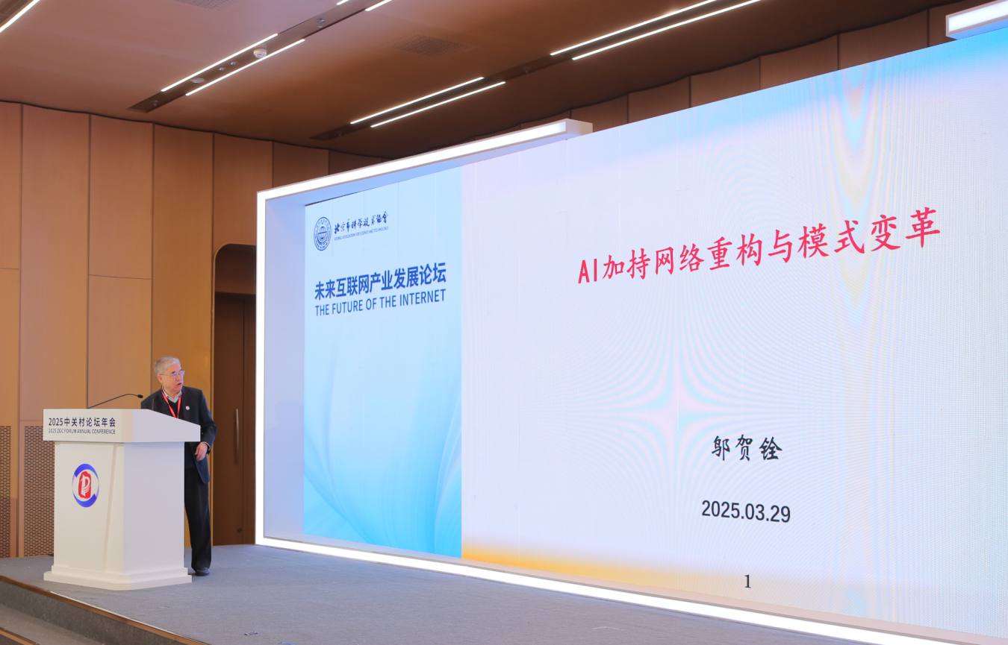

行业专家多维对话
活动中，互联网研究行动组（IRTF）主席德克·库彻（Dirk Kutscher）、清华大学人工智能研究院听觉智能研究中心主任郑方、比利时鲁汶大学教授卢多·库佩斯（Ludo Cuypers）、欧洲科学院院士张大庆、东盟工程与技术科学院院士陈志辉（Tan Chee Fai）院士等特邀专家，分别围绕可扩展且高效的分布式机器学习研究成果、聚焦语音和语言技术在未来互联网中的应用前景、智慧城市感知网络、6G技术对未来互联网产业的影响、发展中国家跨越数字鸿沟、实现互联网技术等内容进行分享。不断揭示技术发展的关键趋势，全球协作是解决数字不平等的基础。
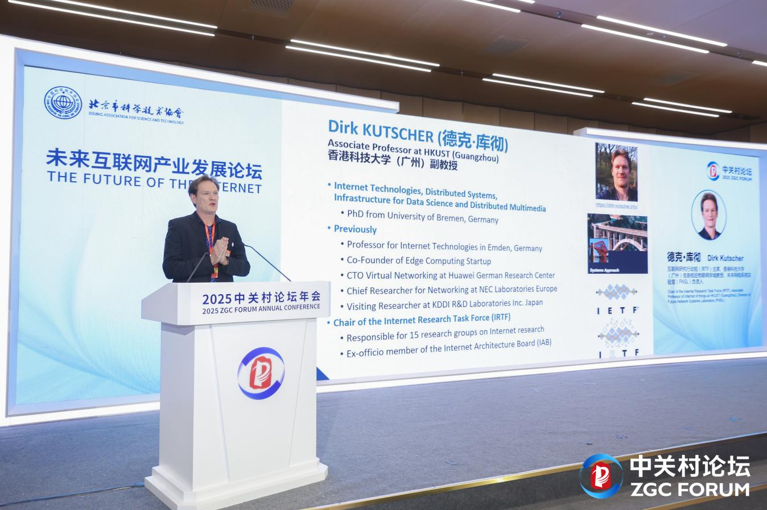

技术+政策双轮驱动，三项成果引领产业变革。
论坛现场，《石景山区虚拟现实产业专项政策》正式解读，进一步激发产业创新活力，加快虚拟现实与行业应用融合发展；赵沁平院士等嘉宾一同启动《2025中国XR企业TOP100榜单》评选活动，不断加速建设虚拟现实产业高地，打造虚拟现实产业标杆生态；中国联通发布融合AI与5G-A技术的“联通云智手机”，开启云上智能终端新模式；《非暴露空间产业发展白皮书》同步亮相，为地下空间、深海等特殊场景的数字化应用提供技术指南。
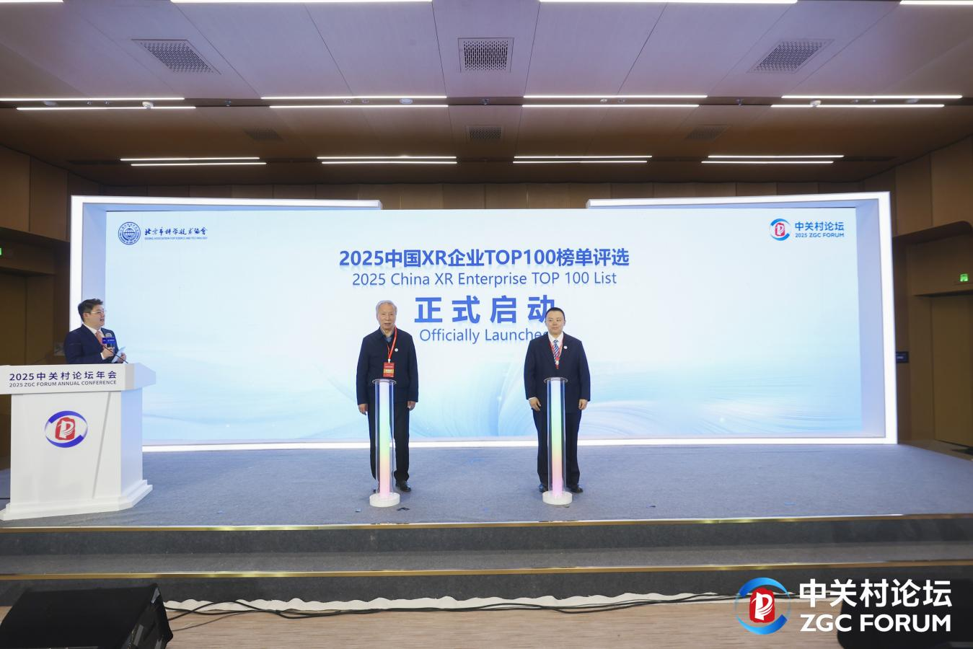

本次论坛通过“精神传承-技术前瞻-产业落地-全球协同”的多维对话，为互联网产业高质量发展注入新动能。未来，市科协将进一步发挥协作的组织优势，不断联动国内外顶尖科研机构、企业及社会组织，搭建院士专家对话、青年人才培育、产学研融合等平台，不断推动构建开放包容的协同创新生态，为北京国际科技创新中心建设和高水平人才高地贡献智慧和力量。

（北京市科协创新服务中心、中国联通科协、北京工程师学会、北京企业技术开发研究会供稿）

